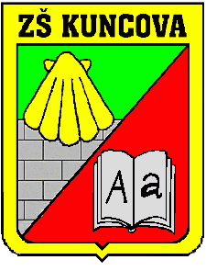
Základní škola, Praha 13, Kuncova 1580
Kuncova 1580/1, Stodůlky
15500 Praha 5
____________________________________________________________
IČ: 67365213
tel.: 235 520 975-6, e-mail: hospodarka@zskuncova.org

Truhlářství
Jiří Kliner
Chrustenice 151
267 12 Loděnice
IČ:16962770

Vyřizuje: Fiklíková M. V Praze dne 2.8.2024

Věc: Objednávka

Dobrý den,

souhlasím s cenovou nabídkou a objednávám u vaší firmy žákovské boxy s dvířky a policí
pro 26 žáků. Dekor buk + hrany červené.
Předpokládaná cena 51.000,- Kč.

Děkuji a přeji hezký den.

Fiklíková Monika
Hospodářka školy

